Configuración Regional

Formato de Números

La configuración regional del sistema Windows debe estar configurada de la siguiente manera

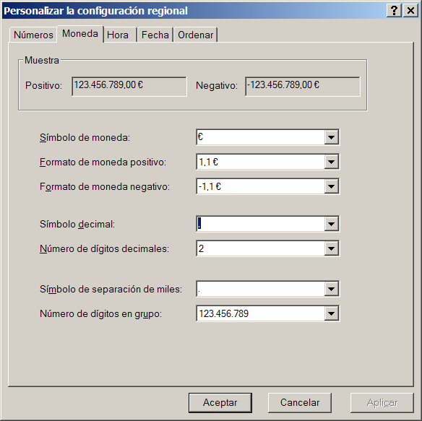

Formato de Fechas

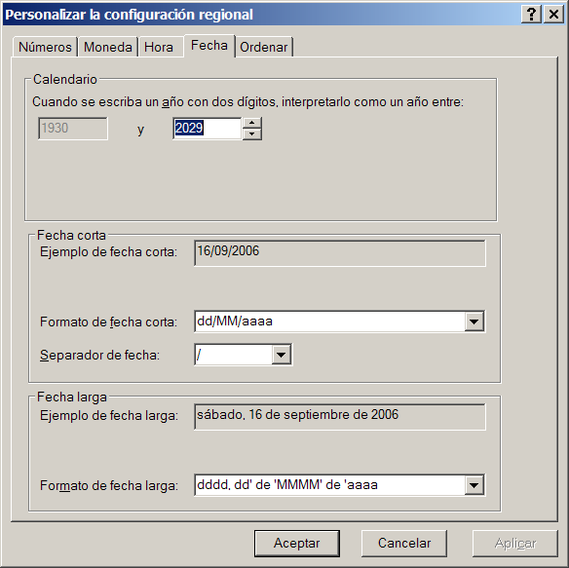

Formato de Hora

